Документация на програмния код

**Статистически анлиз**

Автор: Калоян Иванов

Дата: 2022-05-08

# История на техническата документация

**Автор**

| Фак. номер | Име | Контакт (ел. поща) |
| --- | --- | --- |
| 501219039 | Калоян Пламенов Иванов | kaloianpivanov@tu-sofia.bg |

**История на версиите**

| Версия | Дата | Автор | Описание |
| --- | --- | --- | --- |
| 1 | 2022-05-08 | Калоян Иванов | Създаване на документация |
|  |  |  |  |

# 

# Съдържание

1 Въведение 4

2 Детайлен дизайн 4

2.1 Диаграма на класовете 4

2.2 Диаграма на последователностите 4

2.3 Примерен потребителски интерфейс 4

3 Тестване 4

# Въведение

Изпълнявани потребителски истории

|  |  |  |  |  |
| --- | --- | --- | --- | --- |
| **Номер на потр. историята** | **Като** | **аз искам да** | **така, че** | **точки на историята** |
| 6 | анализатор | намеря дисперсията | да изчисля мерките на разсейване | 5 |
| 7 | анализатор | намеря стандартното отклонение | да изчисля мерките на разсейване | 3 |

# Детайлен дизайн

## Диаграма на класовете

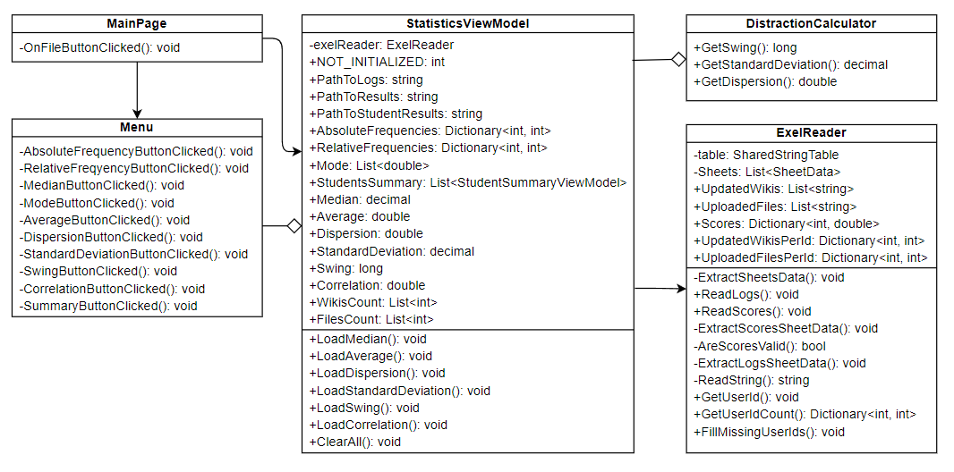

## Диаграма на последователностите

**Изчисляване на дисперсия**

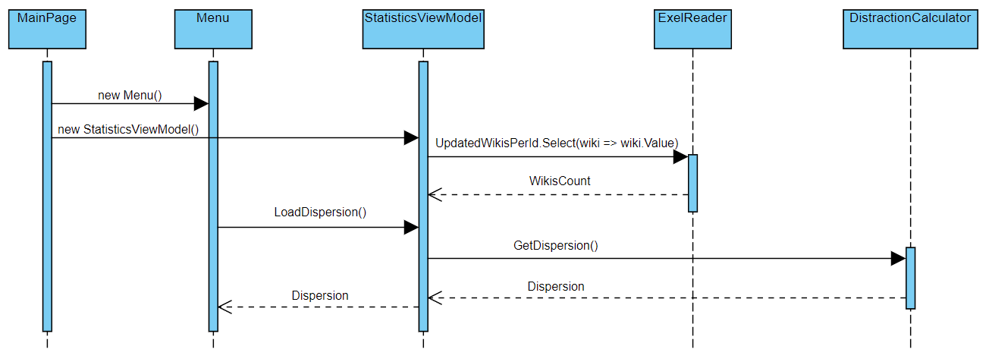

**Изчисляване на стандартно отклонение**

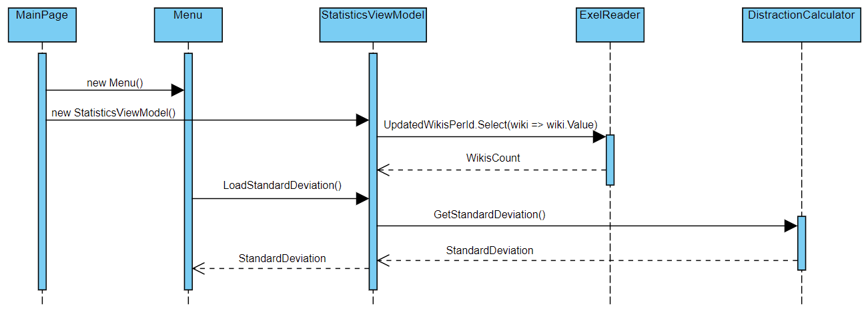

## Примерен потребителски интерфейс

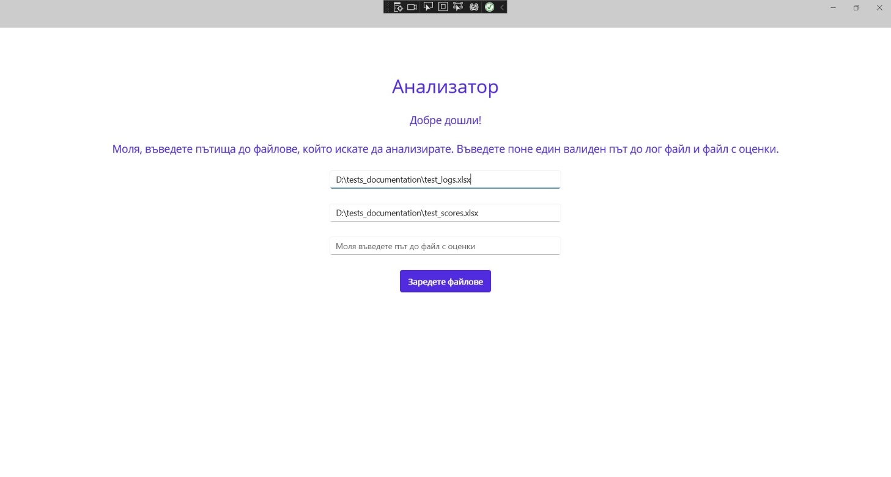

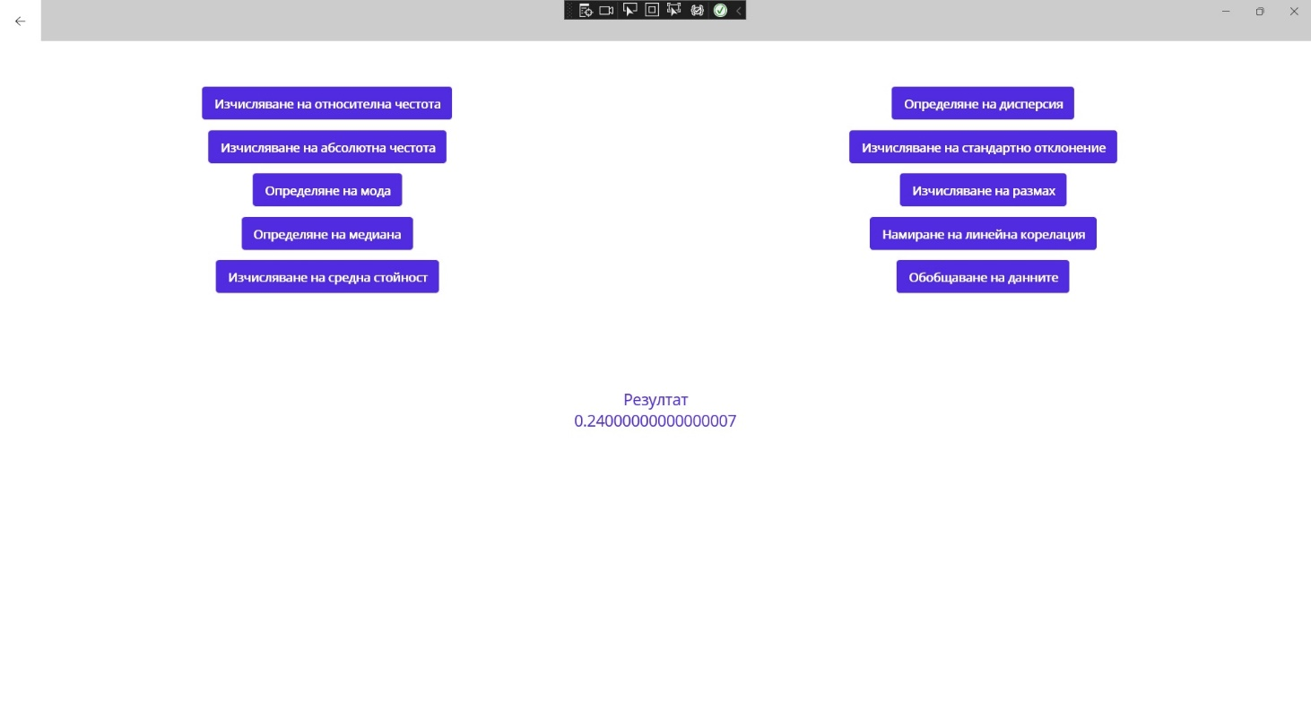

# Тестване

[План за тестване на системата](Tests%20Documentation/Validation_Verification_Testing_Plan.docx)